Рекомендации родителям по выполнению домашних заданий.
Лексическая тема: «Домашние животные»
1 Словарь по теме.Существительные: животное, лошадь, конь, жеребёнок, жеребята; корова, бык, телёнок, телята; овца, баран, ягнёнок, коза, козёл, козлёнок, козлята; свинья, боров, поросёнок, поросята; собака, пёс, щенок, щенята; кошка, кот, котёнок, котята; голова, морда, уши, тело, четыре лапы (ноги), рога, шерсть, хвост; дом, человек, польза; шерсть, мясо, молоко, кожа.
Признаки: травоядные, млекопитающие, домашние, нужные, полезные, добрые.
Действия: заводить, кормить, ухаживать, охранять, любить, ржать, мычать, блеять, мекать, хрюкать, лаять, мяукать.
2. Игра «Кто как выглядит?»
Расскажи о том, какие части тела есть у домашних животных.
Образец. Части тела у коровы - голова (рога, уши, глаза, нос, рот), туловище, ноги, копыта, хвост.
У лошади -_
3. Игра «Кто где живёт?»
Назови дома различных животных по образцу. Образец. Корова - коровий дом - коровник или хлев.
(Собака,овца,коза,лошадь,кошка)
4. Игра «Кто что кушает?»
Расскажи о том, какую еду любят кушать разные животные. Образец. Собака любит есть мясо, кости.
(Кошка _Корова _Свинья _Лошадь _
5. Игра «Кто как голос подаёт?»
Расскажи по образцу о том, как подают голос разные животные. Образец. Корова мычит - «му-у-у".
Свинья _ (хрюкает — «хрю-хрю»).
Собака (лает — «гав-гав»).
Овца_ (мекает — «ме-е-е»).
Коза_ (блеет — «бе-е-е»).
Лошадь_ (ржет — «иго-го»).
Кошка_ (мяукает — «мяу-мяу»).

1. Игра «Семьи животных».
Назови членов семей различных домашних животных. Образец. Корова, бык, телёнок.
Свинья_ (боров, поросёнок).Овца_ (баран, ягнёнок).Лошадь_ (конь, жеребёнок).Коза_ (козёл, козлёнок).
Собака_ (пес, щенок).

2. Игра «Кто какую пользу приносит?»
Расскажи о том, какую пользу приносят различные животные.
Образец. Корова даёт нам молоко, кефир, масло, сметану, творог, ряженку, мясо - говядину, бычью кожу.
Собака -- .Овца - .Лошадь - _ .Кошка -_ .
4. Игра «4-й лишний».
На рисунке выбери и обведи в кружочек в каждом ряду картинку, которая не подходит к другим. Объясни свой выбор. (1,2 — лишнее дикое животное; 3 — лишняя птица; 4 — лишнее животное без копыт; 5 —лишний детёныш; 6 — лишнее взрослое животное.)

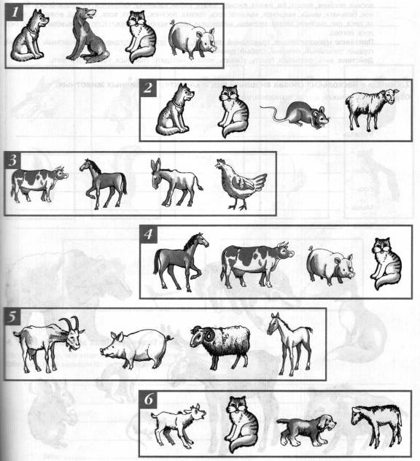 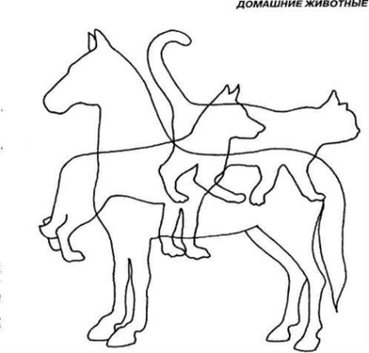Найди кто спрятался

